1. Seata 概述
阿里开源的分布式事务框架 Seata (dreamwu.com)
Seata 是 Simple Extensible Autonomous Transaction Architecture 的简写，由 feascar 改名而来。
Seata 是阿里开源的分布式事务框架，属于二阶段提交模式。
目前github上已经有 12267 颗星了，也很活跃，最新的提交时间很多都是几天前。
首先我们回顾一下在单体应用中，例如一个业务调用了3个模块，他们都使用同一个数据源，是靠本地事务来保证事务一致性。
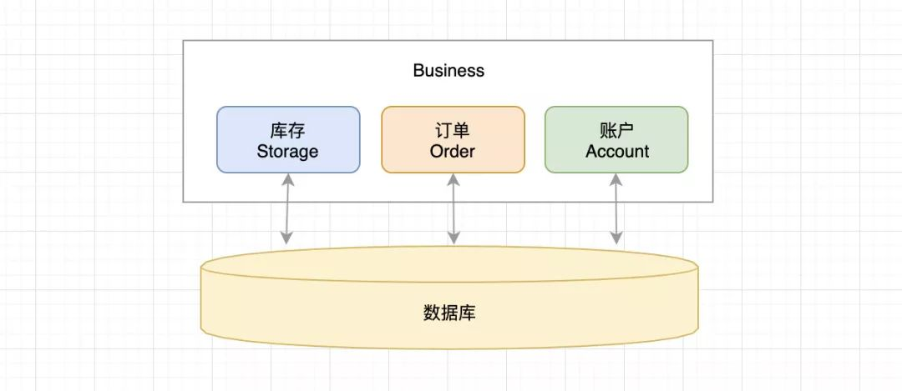
但在微服务架构中，这3个模块会变为3个独立的微服务，各自有自己的数据源，调用逻辑就变为：
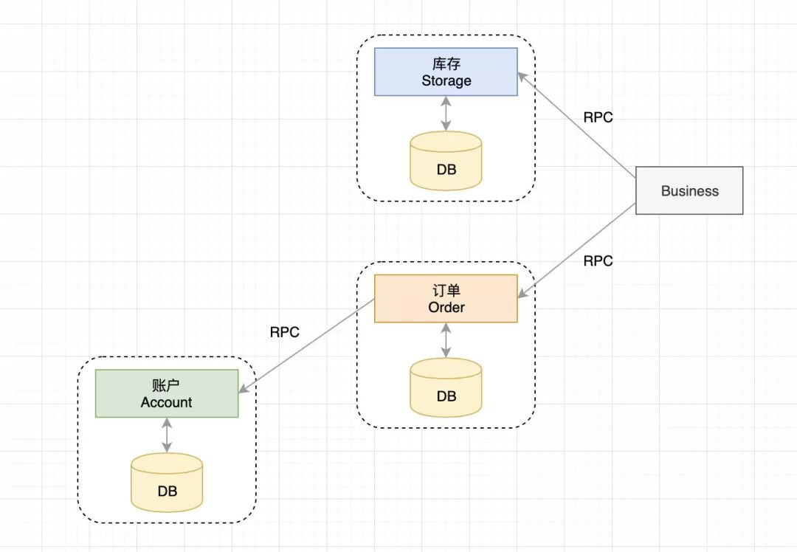
Seata 如何处理呢？
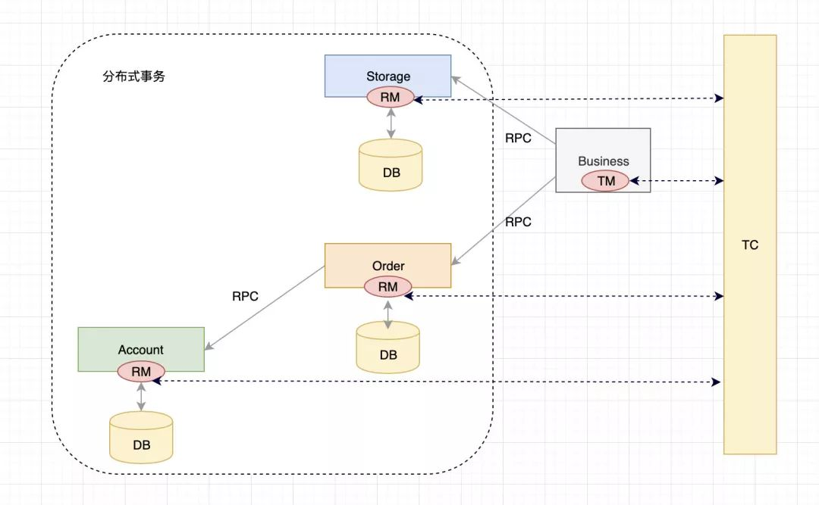
Business 是业务入口，在程序中会通过注解来说明他是一个全局事务，这时他的角色为 TM（事务管理者）。
Business 会请求 TC（事务协调器，一个独立运行的服务），说明自己要开启一个全局事务，TC 会生成一个全局事务ID（XID），并返回给 Business。
Business 得到 XID 后，开始调用微服务，例如调用 Storage。
（和上面的图一样，方便查看，防止滚到到这儿时已经看不到上面的图片了）
Storage 会收到 XID，知道自己的事务属于这个全局事务。Storage 执行自己的业务逻辑，操作本地数据库。
Storage 会把自己的事务注册到 TC，作为这个 XID 下面的一个分支事务，并且把自己的事务执行结果也告诉 TC。
此时 Storage 的角色是 RM（资源管理者），资源是指本地数据库。
Order、Account 的执行逻辑与 Storage 一致。
在各个微服务都执行完成后，TC 可以知道 XID 下各个分支事务的执行结果，TM（Business） 也就知道了。
Business 如果发现各个微服务的本地事务都执行成功了，就请求 TC 对这个 XID 提交，否则回滚。
TC 收到请求后，向 XID 下的所有分支事务发起相应请求。
各个微服务收到 TC 的请求后，执行相应指令，并把执行结果上报 TC。
重要机制
（1）全局事务的回滚是如何实现的呢？
Seata 有一个重要的机制：回滚日志。
每个分支事务对应的数据库中都需要有一个回滚日志表 UNDO_LOG，在真正修改数据库记录之前，都会先记录修改前的记录值，以便之后回滚。
在收到回滚请求后，就会根据 UNDO_LOG 生成回滚操作的 SQL 语句来执行。
如果收到的是提交请求，就把 UNDO_LOG 中的相应记录删除掉。
（2）RM 是怎么自动和 TC 交互的？
是通过监控拦截JDBC实现的，例如监控到开启本地事务了，就会自动向 TC 注册、生成回滚日志、向 TC 汇报执行结果。
（3）二阶段回滚失败怎么办？
例如 TC 命令各个 RM 回滚的时候，有一个微服务挂掉了，那么所有正常的微服务也都不会执行回滚，当这个微服务重新正常运行后，TC 会重新执行全局回滚。
1.3 核心组件
回顾一下其中的核心组件：
- 事务协调器 TC
维护全局和分支事务的状态，指示全局提交或者回滚。
- 事务管理者 TM
开启、提交或者回滚一个全局事务。
- 资源管理者 RM
管理执行分支事务的那些资源，向TC注册分支事务、上报分支事务状态、控制分支事务的提交或者回滚。
1.4 具体工作过程
再从宏观上梳理一下 Seata 的工作过程：
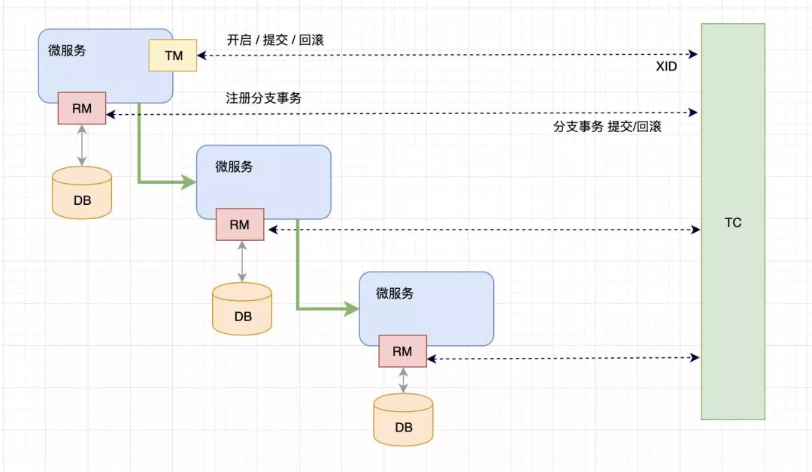
- TM 请求 TC，开始一个新的全局事务，TC 会为这个全局事务生成一个 XID。
- XID 通过微服务的调用链传递到其他微服务。
- RM 把本地事务作为这个XID的分支事务注册到TC。
- TM 请求 TC 对这个 XID 进行提交或回滚。
- TC 指挥这个 XID 下面的所有分支事务进行提交、回滚。

2. Seata 详细工作流程示例
下面我们通过一个分支事务的执行过程来了解 Seata 的工作流程。
例如有一个业务表 product(id,name)，分支事务的业务逻辑：

update product set name = 'GTS' where name = 'TXC';
2.1 一阶段
（1）解析 SQL
得到 SQL 的类型（UPDATE），表（product），条件（where name = 'TXC'）等相关的信息。
（2）查询前镜像
根据解析得到的条件信息，生成查询语句，定位数据。
select id, name from product where name = 'TXC';
得到前镜像：

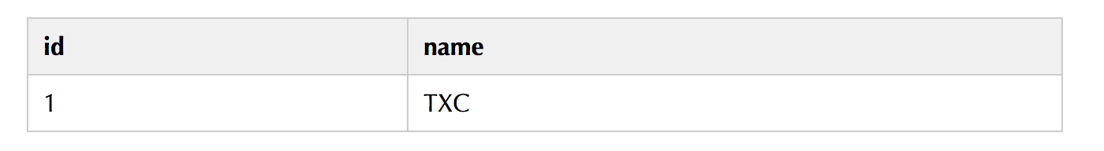
（3）执行业务 SQL
执行自己的业务逻辑：
update product set name = 'GTS' where name = 'TXC';
把 name 改为了 GTS。
（4）查询后镜像
根据前镜像的结果，通过 主键 定位数据。
select id, name from product where id = 1;
得到后镜像：

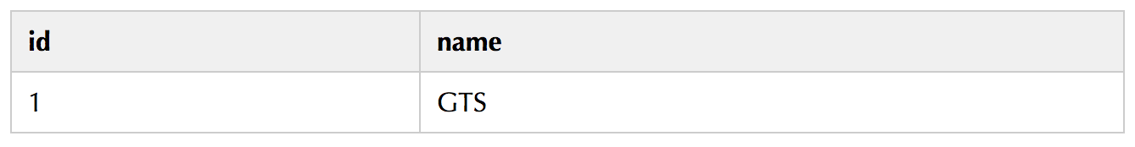
（5）插入回滚日志
把前后镜像数据以及业务 SQL 相关的信息组成一条回滚日志记录，插入到 UNDO_LOG 表中。
（6）提交前，向 TC 注册分支：申请 product 表中，主键值等于 1 的记录的 全局锁 。
（7）本地事务提交：业务数据的更新和前面步骤中生成的 UNDO LOG 一并提交。
（8）将本地事务提交的结果上报给 TC。
2.2 二阶段 - 回滚
（1）收到 TC 的分支回滚请求，开启一个本地事务，执行如下操作。
（2）通过 XID 和 Branch ID 查找到相应的 UNDO LOG 记录。
（3）数据校验
拿 UNDO LOG 中的后镜与当前数据进行比较，根据校验结果决定是否做回滚。
（4）根据 UNDO LOG 中的前镜像和业务 SQL 的相关信息生成并执行回滚的语句：
update product set name = 'TXC' where id = 1;
（5）提交本地事务
并把本地事务的执行结果（即分支事务回滚的结果）上报给 TC。
二阶段 - 提交
（1）收到 TC 的分支提交请求，把请求放入一个异步任务的队列中，马上返回提交成功的结果给 TC。
（2）异步任务阶段的分支提交请求，将异步和批量地删除相应 UNDO LOG 记录。

3. 小结
上面介绍的是 Seata 的 AT 模式，就是自动化事务，使用非常简单，对业务代码没有侵入性。
不足的地方是目前文档比较少，网上的相关材料也不是很多，所以使用过程中遇到问题时可能就需要自己查看源码，分析原理。
Seata 还支持 TCC 和 Saga 模式，但支持的主要方式是 AT。

